Številka: 477-367/2017/51
Datum: 7. 3. 2022

Republika Slovenija, Ministrstvo za javno upravo, Tržaška cesta 21, Ljubljana, skladno z 52. in 54. členom Zakona o stvarnem premoženju države in samoupravnih lokalnih skupnosti (Uradni list RS, št. 11/18 in 79/18 – v nadaljevanju: ZSPDSLS-1) in 19. členom Uredbe o stvarnem premoženju države in samoupravnih lokalnih skupnosti (Uradni list RS, št. 31/18) objavlja

NAMERO ZA PRODAJO SOLASTNIŠKEGA DELEŽA DO 2379/100000 NA NEPREMIČNINI Z ID ZNAKOM: DEL STAVBE 1722-4463-29, PO METODI NEPOSREDNE POGODBE

1. Naziv in sedež organizatorja prodaje
Republika Slovenija, Ministrstvo za javno upravo, Tržaška cesta 21, 1000 Ljubljana.

2. Predmet prodaje
Predmet prodaje je naslednje nepremično premoženje:
ID znak | stavba | del stavbe | izmera po GURS | naslov | katastrska občina | delež  RS, ki je predmet prodaje
Del stavbe 1722-4463-29 | 4463 | 29 | 55,30 m² | Švabićeva ulica 1, Ljubljana | 1722 – Trnovsko predmestje | 2379/100000

Nepremičnina z ID znakom: del stavbe 1722-4463-29, v naravi predstavlja 2-sobno stanovanje, ki se nahaja v 4. nadstropju večstanovanjskega objekta z naslovom Švabićeva ulica 1, Ljubljana. Stanovanje obsega dve sobi, kuhinjo, balkon, kopalnico in hodnik. K stanovanju sodi še kletna shramba v prvi etaži objekta. Okna in notranja vrata stanovanja so lesena in stara. Na tleh je delno pvc pod, delno pa parket, ki je dotrajan. Ogrevanje je plinsko, etažno. Stanovanje je prazno in potrebno kompletne obnove. Predmet prodaje je solastniški delež Republike Slovenije (2379/100000) na opisanem stanovanju.

Večstanovanjski objekt št. 4463, k.o. 1722 – Trnovsko predmestje, v katerem se predmetno stanovanje nahaja, je bil po podatkih GURS zgrajen leta 1981. Večstanovanjski objekt ima gradbeno dovoljenje št. 351-568/77 z dne 9. 7. 1979 ter uporabno dovoljenje št. 351-568/77 z dne 30. 12. 1981.
Notranjost večstanovanjskega objekta je gradbeno dokončana, obdelana in opremljena. Klet je namenjena za shrambe stanovalcev. V objektu je dvigalo.

Za nepremičnino z ID znakom: del stavbe 1722-4463-29, je bila pridobljena energetska izkaznica št. 2022-709-208-93448, ki velja do 16. 1. 2032, pri čemer je bilo ugotovljeno, da spada predmetno stanovanje v energetski razred C.

Solastniški delež Republike Slovenije, ki je predmet prodaje je ZK urejen in bremen prost.

Solastniški deleži drugih solastnikov NISO predmet prodaje.

Drugi solastniki imajo na podlagi tretjega odstavka 66. člena Stvarnopravnega zakonika (Uradni list RS, št. 87/02, 91/13 in 23/20) predkupno pravico.

3. Vrsta pravnega posla in sklenitev pogodbe
Prodaja nepremičnine po metodi neposredne pogodbe. Pogodba mora biti sklenjena v roku 15 dni po pozivu organizatorja postopka prodaje. V kolikor pogodba ni sklenjena v danem roku lahko organizator odstopi od sklenitve posla.

4. Najnižja ponudbena cena

Ponudbena cena za nepremičnino z ID znakom: del stavbe 1722-4463-29, v deležu do 2379/100000 mora biti najmanj 3.300,00 EUR.

Najugodnejši ponudnik plača na ponujeno ceno še 2% davek na promet nepremičnin, stroške notarske overitve ter stroške vpisa v zemljiško knjigo.

Ponudba se odda na obrazcu z vsebino iz priloge 1 te objave.

5. Način in rok plačila kupnine
Kupnina se plača v 30-ih dneh po sklenitvi pogodbe.

Plačilo celotne kupnine v določenem roku je bistvena sestavina pravnega posla. V kolikor kupnina ni plačana v roku, se šteje posel za razvezan po samem zakonu.

6. Sklenitev pogodbe
V kolikor bo v roku prispela več kot ena ponudba, bodo izvedena dodatna pisna pogajanja o ceni in o morebitnih drugih pogojih pravnega posla.

Pogodba bo sklenjena s tistim ponudnikom, ki bo ponudil najvišjo odkupno ceno pod pogojem, da drugi solastnik ne bo uveljavljal zakonite predkupne pravice. Če predkupno pravico uveljavlja hkrati več solastnikov, lahko vsak od njih uveljavlja predkupno pravico v sorazmerju s svojim idealnim deležem.

Cene in drugi elementi ponudbe, ponujeni na pogajanjih, so zavezujoči.

Vse stroške v zvezi s prenosom lastništva (overitve, takse, vpis v zemljiško knjigo in drugo) plača kupec.

Nepremičnina bo prodana po načelu videno – kupljeno, zato morebitne reklamacije po sklenitvi prodajne pogodbe ne bodo upoštevane. Prodajalec ne jamči za izmero površine, niti za njen namen uporabe. Kupec sam prevzema obveznost odprave morebitnih pomanjkljivosti v zvezi s kvaliteto in obsegom predmeta prodaje.

Organizator si pridržuje pravico, da lahko do sklenitve pravnega posla, brez odškodninske odgovornosti, odstopi od pogajanj.

7. Podrobnejši pogoji zbiranja ponudb

Ponudbo lahko oddajo pravne in fizične osebe, ki v skladu s pravnim redom Republike Slovenije lahko postanejo lastniki nepremičnin.

Ponudniki pošljejo ponudbe oziroma ponudbe prinesejo osebno v zaprti pisemski ovojnici z navedbo » NP 477-367/2017– NE ODPIRAJ« na naslov organizatorja: Ministrstvo za javno upravo, Tržaška cesta 21, Ljubljana.

Kot popolna ponudba se šteje tista, ki vsebuje:
- izpolnjen, lastnoročno podpisan obrazec, ki je priloga 1 te objave
- kopijo osebnega dokumenta (osebne izkaznice ali potnega lista) – velja za fizične osebe in s.p.-je.

Šteje se, da je ponudba pravočasna, če na naslov organizatorja prispe najkasneje do 30. 3. 2022 do 15.00 ure.

Nepopolne, nepravočasne oziroma ponudbe, ki ne bodo izpolnjevale drugih pogojev iz te točke, bodo izločene iz postopka.

Odpiranje ponudb NE BO javno.

Ponudniki bodo o rezultatih zbiranja ponudb obveščeni na njihov elektronski naslov najkasneje 7 dni po zaključenem odpiranju ponudb.

8. Ogled
Za dodatne informacije v zvezi s predmetom prodaje se obrnite na Eriko Kranjc telefon 01 478 87 87, e-pošta: erika.kranjc@gov.si.

9. Opozorilo
Organizator lahko do sklenitve pravnega posla, postopek zbiranja ponudb ustavi oziroma ne sklene pogodbe z uspelim ponudnikom, brez odškodninske odgovornosti.

10. Objava obvestila posameznikom po 13. členu Splošne uredbe o varstvu podatkov (GDPR)
Obvestilo posameznikom po 13. členu Splošne uredbe o varstvu podatkov (GDPR) glede obdelave osebnih podatkov v elektronskih zbirkah in zbirkah dokumentarnega gradiva Ministrstva za javno upravo je objavljeno na spletni strani:
https://www.gov.si/teme/stvarno-premozenje-drzave/.

na podlagi pooblastila št. 1004-113/2015/64 z dne 15. 4. 2021
Maja Pogačar
generalna direktorica
Direktorata za stvarno premoženje

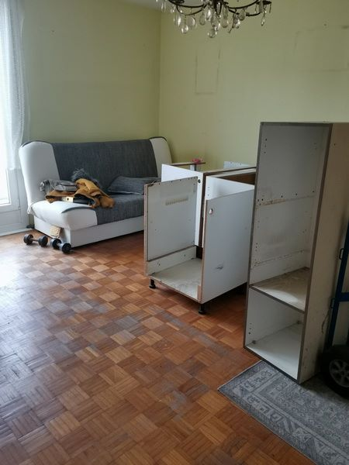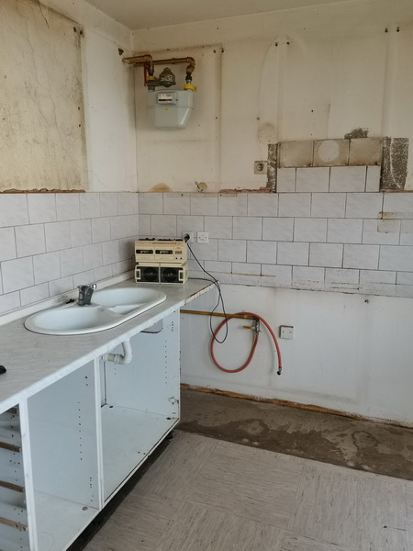

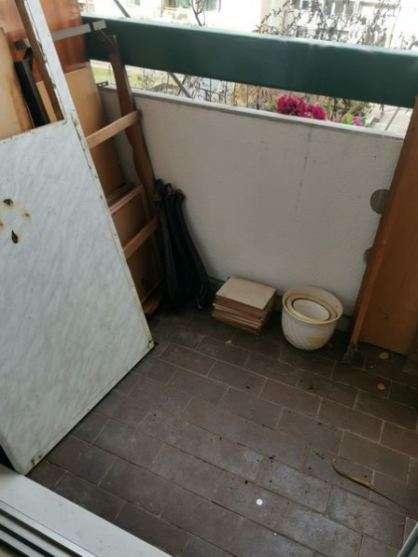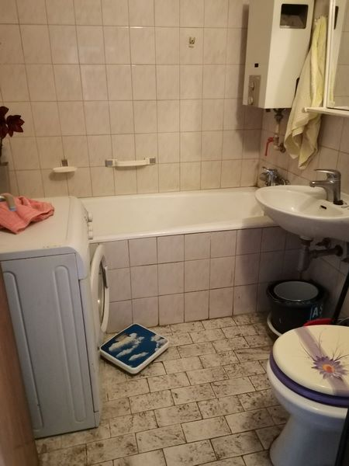
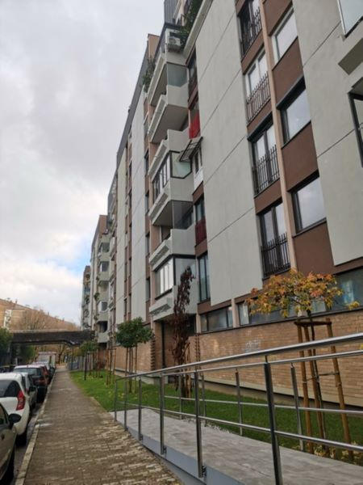

Vse zainteresirane ponudnike opozarjamo na spremenjeno poslovanje Pošte Slovenije d.o.o. od 1. 7. 2021 dalje. Vse podrobnejše informacije so dostopne na naslednji povezavi: https://www.posta.si/o-nas/novice/posta-slovenije-s-1-julijem-uvaja-locevanje-posiljk-korespondence-na-prednostne-in-neprednostne

